**广东海洋大学学生实验报告书（学生用表）**

**GDOU-B-11-112**

|  |  |  |  |  |  |  |  |  |  |  |  |  |  |
| --- | --- | --- | --- | --- | --- | --- | --- | --- | --- | --- | --- | --- | --- |
| 实验名称 | Python运算符、内置函数、序列基本使用 | | | | 课程名称 | | 高级程序设计语言 | | | | 课程号 | |  |
| 学院(系) | 数学与计算机学院 | | 专业 | 物联网工程 | | | | | 班级 | | 物联1181 | | |
| 学生姓名 | 陈用林 | 学号 | 201811672102 | | | 实验地点 | | 二教A501 | | 实验日期 | | 2020.9.28 | |

1. **实验内容：**

**1、编写程序，输入任意大的自然数，输出各位数字之和。**

**（1）程序代码：**

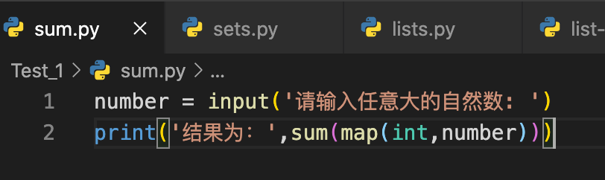

number = input('请输入任意大的自然数: ')

print('结果为：',sum(map(int,number)))

**（2）运行结果（截图）：**

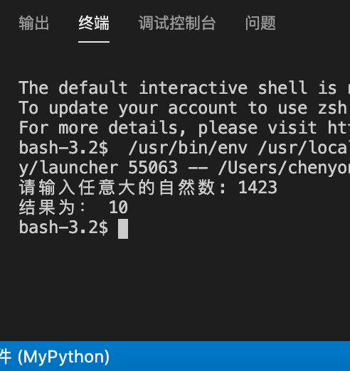

**2、编写程序，输入两个集合setA和setB，分别输出它们的交集、并集和差集。**

**（1）程序代码：**

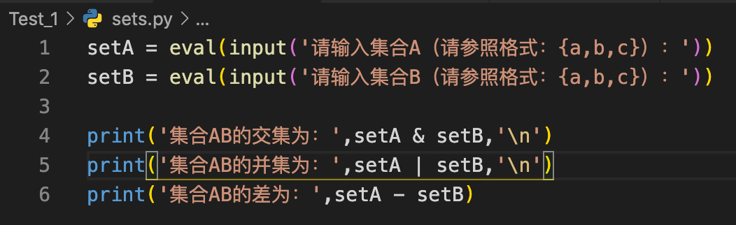

setA = eval(input('请输入集合A（请参照格式：{a,b,c}）：'))

setB = eval(input('请输入集合B（请参照格式：{a,b,c}）：'))

print('集合AB的交集为：',setA & setB,'\n')

print('集合AB的并集为：',setA | setB,'\n')

print('集合AB的差为：',setA - setB)

**（2）运行结果（截图）：**

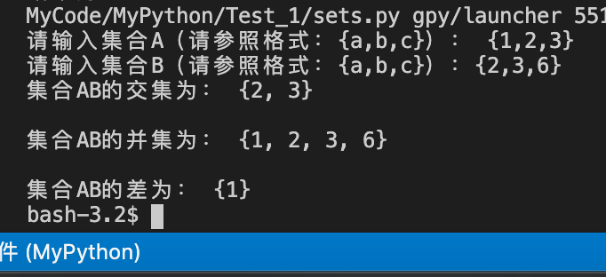

**3、编写程序，输入一个包含若干整数的列表，输出一个新列表，要求新列表中只包含原列表中的偶数。**

**（1）程序代码：**

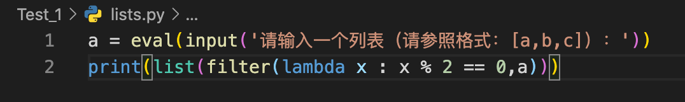

a = eval(input('请输入一个列表（请参照格式：[a,b,c]）：'))

print(list(filter(lambda x : x % 2 == 0,a)))

**（2）运行结果（截图）：**

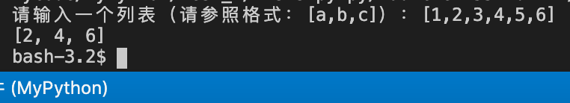

**4、编写程序，输入两个分别包含若干整数的列表lstA和lstB，输出一个字典，要求使用列表lstA中的元素作为键，列表lstB中的元素作为值，并且最终字典中的元素数量取决于lstA和lstB中元素最少的列表的数量。**

**（1）程序代码：**

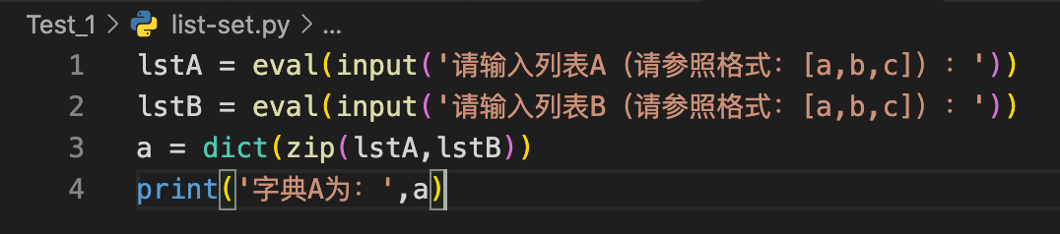

lstA = eval(input('请输入列表A（请参照格式：[a,b,c]）：'))

lstB = eval(input('请输入列表B（请参照格式：[a,b,c]）：'))

a = dict(zip(lstA,lstB))

print('字典A为：',a)

**（2）运行结果（截图）：**

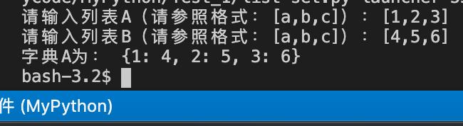

**5、编写程序，输入一个包含若干整数的列表，输出新列表，要求新列表中的所有元素来自于输入的列表，并且降序排列。**

**（1）程序代码：**

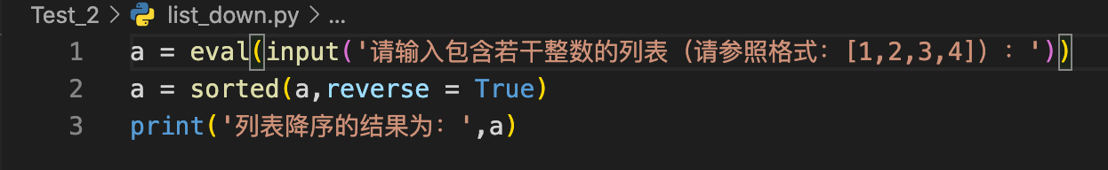

a = eval(input('请输入包含若干整数的列表（请参照格式：[1,2,3,4]）：'))

a = sorted(a,reverse = True)

print('列表降序的结果为：',a)

**（2）运行结果（截图）：**

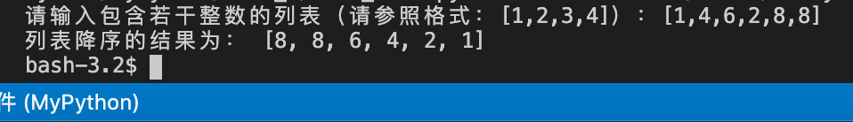

**6、编写程序，输入一个包若整数的列表，输出列表中所有整数连乘的结果。**

**（1）程序代码：**

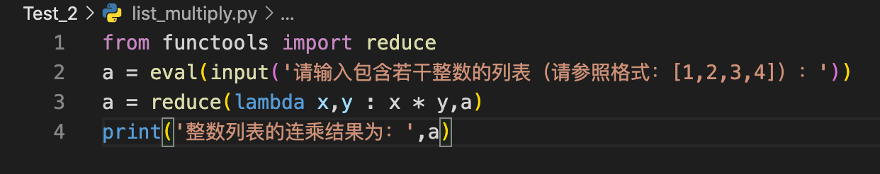

from functools import reduce

a = eval(input('请输入包含若干整数的列表（请参照格式：[1,2,3,4]）：'))

a = reduce(lambda x,y : x * y,a)

print('整数列表的连乘结果为：',a)

**（2）运行结果（截图）：**

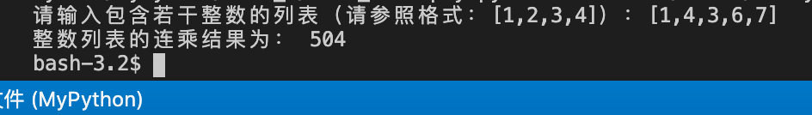

**7、编写程序，输入一个字符串，输出其中出现次数最多的字符及其出现的次数。要求使用字典。**

**（1）程序代码：**

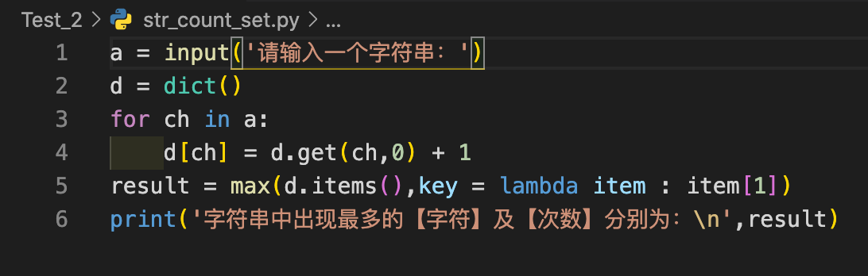

a = input('请输入一个字符串：')

d = dict()

for ch in a:

d[ch] = d.get(ch,0) + 1

result = max(d.items(),key = lambda item : item[1])

print('字符串中出现最多的【字符】及【次数】分别为：\n',result)

**（2）运行结果（截图）：**

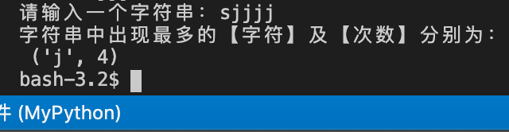

**8、编写程序，生成包含1000个0~100的随机整数，并统计每个元素的出现次数。**

**（1）程序代码：**

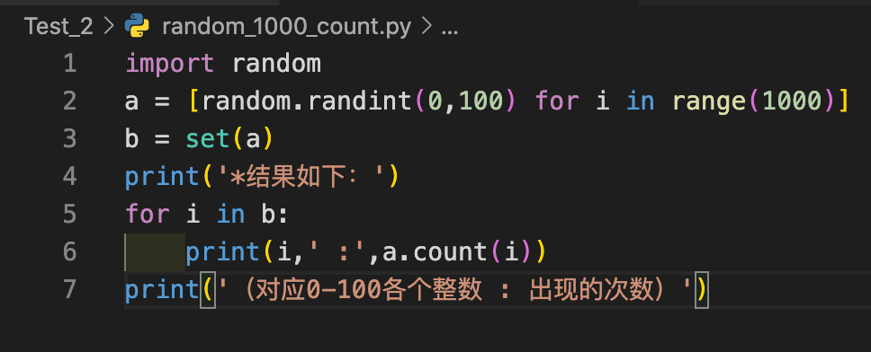

import random

a = [random.randint(0,100) for i in range(1000)]

b = set(a)

print('*结果如下：')

for i in b:

print(i,' :',a.count(i))

print('（对应0-100各个整数 : 出现的次数）')

**（2）运行结果（截图）：**

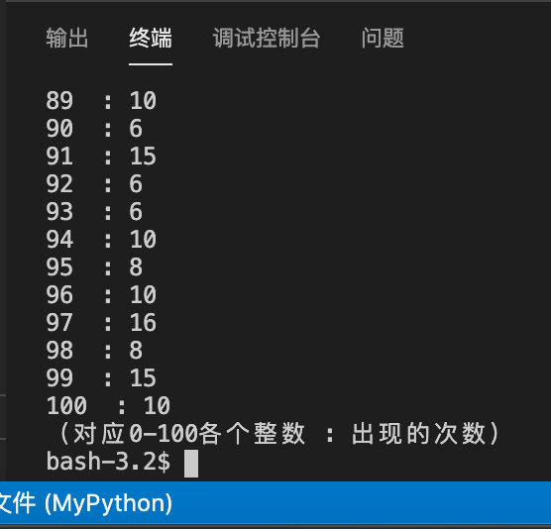

**9** **、编写程序，生成包含20个随机数的列表，然后将前10个元素升序排序，后10个元素降序排列，并输出结果。**

**（1）程序代码：**

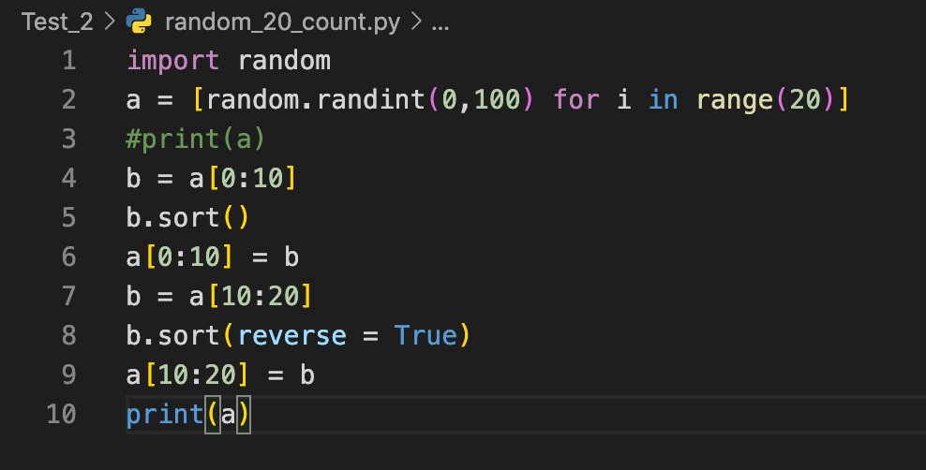

import random

a = [random.randint(0,100) for i in range(20)]

#print(a)

b = a[0:10]

b.sort()

a[0:10] = b

b = a[10:20]

b.sort(reverse = True)

a[10:20] = b

print(a)

**（2）运行结果（截图）：**

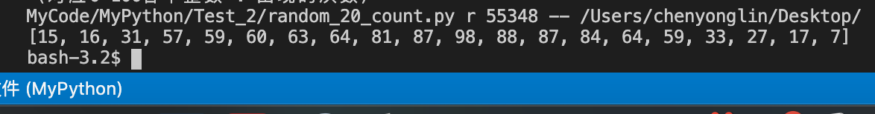

1. **实验总结：**

**（本次实验的知识点小结；实验体会；未解决的问题；改进的方法）**

通过本次试验，掌握了Python运算符、内置函数、序列基本使用的基本概念和使用方法。